Центральная предметно-методическая комиссия Всероссийской олимпиады школьников по ОБЖ

МЕТОДИКА И СИСТЕМА
ОЦЕНИВАНИЯ ОЛИМПИАДНЫХ ЗАДАНИЙ
муниципального этапа Всероссийской олимпиады школьников
старшей возрастной группы (10-11 классы)
по основам безопасности жизнедеятельности

г. Воронеж

1. МЕТОДИКА ОЦЕНИВАНИЯ ОЛИМПИАДНЫХ ЗАДАНИЙ
ТЕОРЕТИЧЕСКОГО ТУРА

Теоретический тур проводится в кабинетах или аудиториях, число которых должно равняться числу предметных секций, где участники муниципальной олимпиады будут одновременно письменно отвечать на вопросы заданий.
Предметные секции для участников старшей возрастной группы:
а) первая предметная секция – «Обеспечение личной безопасности в повседневной жизни и в чрезвычайных ситуациях». Ответы на задания оценивают не менее трех членов жюри, после чего их оценки суммируются, и выводится общий балл;
б) вторая предметная секция – «Государственная система обеспечения безопасности населения». Ответы на задания оценивают не менее трех членов жюри, после чего их оценки суммируются, и выводится общий балл;
в) третья предметная секция – «Основы обороны государства и воинская обязанность». Ответы на задания оценивают не менее трех членов жюри, после чего их оценки суммируются, и выводится общий балл;

г) третья секция – тестирование.

1.1. Методика оценивания выполнения теоретических олимпиадных заданий предметной секции «Обеспечение личной безопасности в повседневной жизни и в чрезвычайных ситуаций»

Задание 1. Число домашних персональных компьютеров, как и число пользователей ими постоянно увеличивается. Поэтому проблема рационального взаимодействия человека с компьютером в свете его влияния на здоровье становится в настоящее время особо актуальной. С учетом этого, ответьте на предлагаемые вам вопросы.

Вопрос 1. Заполните до конца таблицу, указав в ней последствия влияния указанных вредных факторов при работе на персональном компьютере.
Ответ.

№  п/п | Вредные факторы воздействия ПК на оператора | Последствия влияния вредных факторов ПК
1
2
3

Вопрос 2. Заполните схему, указав в ней виды излучений компьютера, воздействующие на организм человека.
Ответ.

Персональный компьютер

Вопрос 3. При помощи стрелок установите соответствие между вредными факторами и их последствиями. влияющими на органы зрения оператора при работе на персональном компьютере.
Ответ.
Недостаточно высокое разрешение монитора

Увеличивается нагрузка на глаза, шею, спину, плечи и руки.
Быстрая утомляемость организма.

Избыточная или недостаточ-ная яркость изображения

Возможны ошибки при считывании символов за счет ухудшения их восприятия

Наличие бликов на лицевой панели экрана

Увеличивает частоту восприятия и утомляет зрение

Оценка задания. Максимальная оценка за правильно выполненное задание – 3,5 балла:
- за правильный ответ на первый вопрос - 0,75 балла ( по 0,25 балла за каждую из трех позиций). Если по какой-либо позиции ответ не верен, баллы не начисляются;
- за правильный ответ на второй вопрос - 2,0 балла ( по 0,5 балла за каждую из четырех позиций). Если по какой-либо позиции ответ не верен, баллы не начисляются;
- за правильный ответ на третий вопрос - 0,75 балла ( по 0,25 балла за каждую из трех позиций). Если по какой-либо позиции ответ не верен, баллы не начисляются;

Задание 2. Широкое распространение электроэнергетики во всех сферах деятельности человека, в том числе в быту, привело к значительному расширению круга лиц, связанных с эксплуатацией электрооборудования. В связи с этим вопрос безопасности при эксплуатации электроприборов и электрооборудования приобретает особое значение. Вам предлагается ответить на ряд вопросов по данной тематике.

Вопрос 1. Действие электрического тока на живую ткань в отличие от других материальных факторов (пар, химические вещества, излучения и т.п.) носит своеобразный характер. По приведенным характеристикам определите вид действия электрического тока на организм человека.
Ответ.

Проявляется в ожогах отдельных участков тела, нагреве до высоких температур кровеносных сосудов, нервов, сердца, мозга и других органов что вызывает в них серьезные функциональные расстройства.

Выражается в разложении органической жидкости, в том числе и крови, что вызывает значительные нарушения их физико-химического состава.

Проявляется в раздражении и возбуждении живых тканей организма, а также в нарушении внутренних биоэлектрических процессов, протекающих в нормально действующем организме и теснейшим образом связанных с его жизненными функциями.

Вопрос 2. При помощи стрелок установите соответствие между вредными факторами и их последствиями. влияющими на органы зрения оператора при работе на персональном компьютере.
Ответ.

Электрический ожог
Поражение электрическим током сопровождается непроизвольными судорожными сокращениями мышц. В худшем случае приводит к нарушению и даже полному прекращению деятельности жизненно важных органов, т.е. к гибели организма.

Электрический удар

Ярко выраженное местное нарушение целостности тканей тела, в том числе костных тканей, вызванное воздействием электрического тока или электрической дуги.

Местная электротравма
У большей части пострадавших от поражения электрическим током возникают ожоги, причем треть их сопровождается другими травмами – знаками, металлизацией кожи и офтальмии.

Оценка задания. Максимальная оценка за правильно выполненное задание – 1,5 балла:
- за правильный ответ на первый вопрос - 0,75 балла ( по 0,25 балла за каждую из трех позиций). Если по какой-либо позиции ответ не верен, баллы не начисляются;
- за правильный ответ на второй вопрос - 0,75 балла ( по 0,25 балла за каждую из трех позиций). Если по какой-либо позиции ответ не верен, баллы не начисляются;

Задание 3. На современном этапе в Российской Федерации проблема дорожно-транспортного травматизма по своим масштабам: гибели, ранениям и тяжести получаемых травм имеет все признаки национальной катастрофы. Рассмотрите предложенные Вам вопросы и предложите правильные ответы на них.

Вопрос 1. Автомобильный транспорт прочно вошел в категорию самых опасных. Ежедневно в стране происходит более 500 дорожно-транспортных происшествий (ДТП), в которых погибают свыше 100 человек и получают ранения около 600. Назовите виды ДТП и определите причины их роста.
Ответ. Виды дорожно-транспортных происшествий:
Причины ДТП:

Вопрос 2. На улицах и дорогах встречаются перекрестки, где отсутствуют светофоры. В таких случаях часто требуется помощь регулировщика. Ответьте и опишите, какие сигналы регулировщика соответствуют сигналам светофора?
Ответ.
Оценка задания. Максимальная оценка за правильно выполненное задание – 3,0 балла:
- за правильный ответ на первый вопрос - 1,5 балла ( по 0,25 балла за каждую из шести позиций). Если по какой-либо позиции ответ не верен, баллы не начисляются;
- за правильный ответ на третий вопрос - 1,5 балла ( по 0,5 балла за каждую из трех позиций). Если по какой-либо позиции ответ не верен, баллы не начисляются.

Задание 4. Вы часто пользуетесь услугами железнодорожного транспорта, который по статистике примерно в три раза безопаснее, чем полет на самолете, и в 10 раз безопаснее, чем поездка в автомобиле. Между тем при поездке в пассажирском поезде могут происходить аварийные ситуации, угрожающие здоровью и жизни людей.
Рассмотрите предложенные Вам ситуации и найдите правильное решение.

Ситуация 1. Во время движения пассажирского поезда, в вагоне в котором вы едете, начался пожар, происходит сильное задымление. Определите алгоритм Ваших действий и заполните схему:

Ответ.
1
2

3

Ситуация 2. Заполните до конца таблицу, указав в ней правильные ответы на поставленные вопросы.
Ответ.

№ | Вопросы | Ответы
1. | Какие вагоны в пассажирском поезде наиболее опасны для пассажиров при столкновении составов?
2. | Какие полки купе в вагоне пассажирского поезда считаются наименее опасными?
3. | В каких случаях при пожаре в поезде запрещается использовать стоп-кран для остановки поезда?

Оценка задания. Максимальная оценка за правильно выполненное задание – 3,0 балла:
- за правильный ответ на первый вопрос - 1,5 балла (по 0,5 балла за каждую из трех позиций). Если по какой-либо позиции ответ не верен, баллы не начисляются;
- за правильный ответ на третий вопрос - 1,5 балла (по 0,5 балла за каждую из трех позиций). Если по какой-либо позиции ответ не верен, баллы не начисляются.

Задание 5. Безопасность пассажиров в полете – основная задача экипажа воздушного судна. Вместе с тем, при возникновении аварийных ситуаций во время полета, безопасность пассажиров будет зависеть не только от слаженных действий экипажа, но и от действий самого пассажира. Рассмотрите предложенные Вам ситуации и определите правильное решение.

Ситуация 1. Вы летите в самолете со своим младшим братом, который сидит в кресле рядом с вами. Неожиданно во время полета произошла разгерметизация салона самолета. Определите алгоритм Ваших дальнейших действий и заполните схему:

Ответ.
1
21

3
4

Ситуация 2. При возникновении аварийной ситуации в полете, командир экипажа принял решение на вынужденную посадку, о чем было сообщено стюардессой пассажирам. Каковы ваши дальнейшие действия? Заполните схему.
Ответ.

1.

2.

3.

4.

Оценка задания. Максимальная оценка за правильно выполненное задание – 4,0 балла:
- за правильный ответ на первый вопрос - 2,0 балла (по 0,5 балла за каждую из четырех позиций). Если по какой-либо позиции ответ не верен, баллы не начисляются;
- за правильный ответ на третий вопрос - 2,0 балла (по 0,5 балла за каждую из четырех позиций). Если по какой-либо позиции ответ не верен, баллы не начисляются.

Задание 6. В России ежегодно возникает более 300 тыс. пожаров, при которых погибает более 10 тыс. человек. Свыше 80% пожаров возникает в жилых и общественных зданиях. С учетом этого, Вам необходимо выбрать правильные действия и решения в следующих ситуациях.

Ситуация 1. В квартире, где вы живете произошел пожар. Как необходимо действовать в такой ситуации? (Заполните схему, в определенной последовательности).

Ответ.

1.

2.

3.

Вопрос 2. Учитель принес в кабинет физики огнетушитель который вы видите на рисунке. Определите, что это за огнетушитель, и дайте ему следующие характеристики:
Ответ.
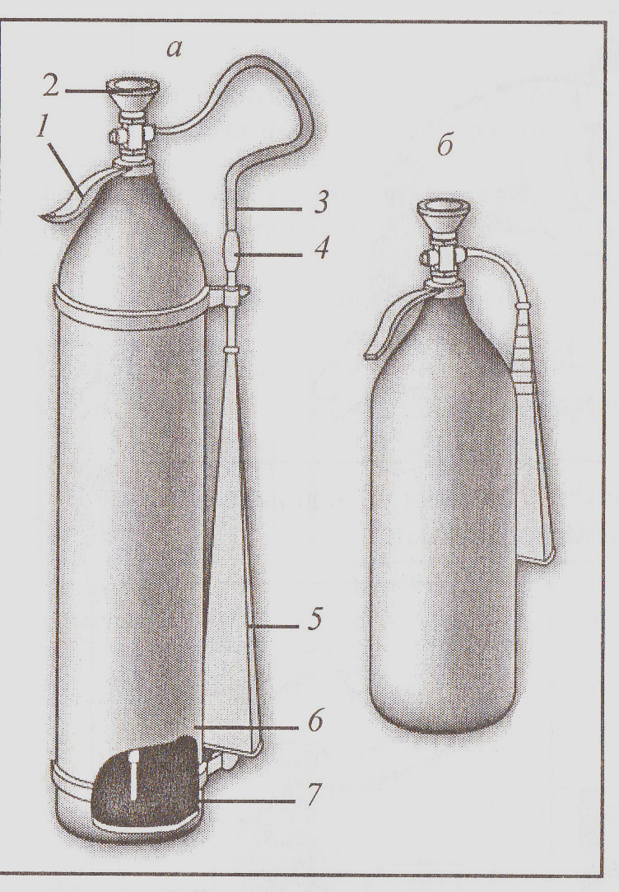
а) марка огнетушителя:
б) последовательность приведения огнетушителя в действие:
в) меры безопасности:

Оценка задания. Максимальная оценка за правильно выполненное задание – 4,0 балла:
- за правильный ответ на первый вопрос - 2,0 балла (по 0,5 балла за каждую из четырех позиций). Если по какой-либо позиции ответ не верен, баллы не начисляются;
- за правильный ответ на второй вопрос - 2,0 балла (по п. «а» - 0,25 балла, по п. «б» - 1,0 балла (0,25 балла за каждую из четырех позиций), по п. «в» - 0,75 балла (0,25 балла за каждую из трех позиций ). Если по какой-либо позиции ответ не верен или не указан, баллы не начисляются.

Задание 7. Большую опасность для жизни и здоровья людей представляют взрывы, радиусы зон поражения которых могут доходить до нескольких километров. Рассмотрите предложенные Вам ситуации и примите правильное решение.
Ситуация 1.При помощи стрелок установите соответствие между степенью и последствиями поражения людей при взрыве.
Ответ.
Легкое
Травмы, обычно приводящие к смерти

Среднее
Травмы мозга с потерей сознания, повреждение органов слуха, кровотечение из носа и ушей, сильные переломы и вывихи конечностей

Тяжелое
Легкая контузия, временная потеря слуха, ушибы и вывихи конечностей

Крайне тяжелое
Сильная контузия всего организма, повреждение внутренних органов и мозга, тяжелые переломы конечностей. Возможна смерть

Ситуация 2. Оказавшись после взрыва в завале, вас завалило упавшей перегородкой и мебелью, возможности выбраться из под завала нет. Каковы ваши дальнейшие действия, заполните схему?
Ответ.

1.

2.

3.

4.

Оценка задания. Максимальная оценка за правильно выполненное задание – 3,0 балла:
- за правильный ответ на первый вопрос - 1,0 балла (по 0,25 балла за каждую из четырех позиций). Если по какой-либо позиции ответ не верен, баллы не начисляются;
- за правильный ответ на третий вопрос - 2,0 балла (по 0,5 балла за каждую из четырех позиций). Если по какой-либо позиции ответ не верен, баллы не начисляются.

Задание 8. Предприятия, использующие в производственных процессах опасные химические вещества, потенциально опасны для проживающего рядом с ними населения, т.к. на них могут возникнуть аварийные ситуации с выбросом в атмосферу токсичных веществ. Рассмотрите предложенные Вам ситуации и примите правильное решение.
Ситуация 1. На химическом предприятии произошла авария с выбросом хлора. Облако зараженного воздуха распространяется в направлении вашего района. Возможности эвакуироваться из зоны заражения нет. Что Вам необходимо предпринять при отсутствии индивидуальных средств защиты и возможности эвакуироваться? Заполните схему.
Ответ.

1.

2.

3.

Концентрация каких из этих АХОВ: фосген, аммиак, хлор, сероводород, сернистый ангидрид, формальдегид, в летнее время будет наибольшей:
а) на верхних этажах здания:
б) на нижних этажах здания:.

Ситуация 2. При аварии на химическом предприятии была получена информация о времени и месте сбора населения для экстренной эвакуации на транспорте. До места сбора Вам пришлось добираться по зараженной местности, используя простейшие средства защиты органов дыхания – ватно-марлевые повязки. Вам необходимо определить действия пред посадкой в транспортное средство после выхода из зоны заражения и заполнить схему.

Ответ.

1.

2.

3.

Оценка задания. Максимальная оценка за правильно выполненное задание –2,0 балла:
- за правильный ответ на первую ситуацию - 1,25 балла (по 0,25 балла за каждую из трех позиций, плюс 0,25 балла за правильные ответы на п.п. «а» и «б» дополнительного вопроса). Если по какой-либо позиции ответ не верен или не указан, баллы не начисляются;
- за правильный ответ на вторую ситуацию - 0,75 балла (по 0,25 балла за каждую из трех позиций). Если по какой-либо позиции ответ не верен или не указан, баллы не начисляются.

Задание 9. Люди, проживающие в непосредственной близости от радиационно- опасных объектов, должны быть готовы в любое время суток принять меры по защите себя и своих близких в случае возникновения опасности. С учетом этого, рассмотрите предложенные Вам ситуации и примите правильное решение.

Ситуация 1 Вы проживаете в районе, где расположена атомная электростанция. Какие сведения вы должны знать, чтобы защитить себя и своих близких в случае возникновения аварии на АЭС и где эти сведения можно получить?
Ответ.
Ситуация 2.Произошла авария на атомной электростанции. Ожидается выпадение радиоактивных веществ. По местному радиовещанию объявили об эвакуации жителей района, в котором вы проживаете. Определите последовательность ваших действий и заполните схему.
Ответ.

1.

2.

3.

4.

5.

6.

Оценка задания. Максимальная оценка за правильно выполненное задание –2,5 балла:
- за правильный ответ на первую ситуацию - 1,0 балла (по 0,2 балла за каждую из пяти позиций). Если по какой-либо позиции ответ не верен или не указан, баллы не начисляются;
- за правильный ответ на вторую ситуацию - 1,5 балла (по 0,25 балла за каждую из шести позиций). Если по какой-либо позиции ответ не верен или не указан, баллы не начисляются.

Задание 10. Рассмотрите ситуации, связанные с угрозой проведения террористического акта и предложите действия по безопасному поведению при их возникновении.

Ситуация 1. Вы сели в автобус, и увидели под задним сидением оставленную кем-то сумку, из которой торчат провода и виден кусок изоленты. Ваши действия:
Ответ.

Ситуация 2. Находясь на улице, вы почувствовали активизацию сотрудников правоохранительных органов, прозвучал предупредительный крик «Ложись, взрывное устройство!». Примите решение, определив алгоритм Ваших действий, и заполните схему:
Ответ.

1.

2.

3.

Ситуация 3. Группа людей оказалась заложниками террористов и их удерживают в здании. Готовится операция спецслужб по их освобождению. Вам необходимо определить действия заложников при их освобождении:
Ответ.

В случае штурма здания

Если во время операции используется газ

Оценка задания. Максимальная оценка за правильно выполненное задание –3,5 балла:
- за правильный ответ на первую ситуацию - 1,0 балла (по 0,25 балла за каждую из четырех позиций). Если по какой-либо позиции ответ не верен или не указан, баллы не начисляются;
- за правильный ответ на вторую ситуацию - 1,5 балла (по 0,5 балла за каждую из трех позиций). Если по какой-либо позиции ответ не верен или не указан, баллы не начисляются;
- за правильный ответ на третью ситуацию - 1,0 балла (по 0,5 балла за каждую из двух позиций). Если по какой-либо позиции ответ не верен или не указан, баллы не начисляются.

1.2. Методика оценивания выполнения теоретических олимпиадных заданий предметной секции «Государственная система обеспечения безопасности населения»

Задание 1. Во многих странах мира, и в нашей стране существует Концепция, в которой определен порядок создания и функционирования системы обеспечения национальной безопасности, основу которой составляют органы, силы и средства, осуществляющие меры политического, правового, организационного, экономического, военного и иного характера, направленные на обеспечение безопасности личности, общества и государства.

Вопрос 1. Одной из ведущих организаций мирового сообщества, деятельность которой направлена на поддержание безопасности в мире является Организация Объединенных Наций (ООН). Ключевые положения современного мироустройства содержатся в Уставе ООН и в других международных документах (о разоружении и сокращении вооружений, о правах человека, о мирном разрешении международных споров, о международном гуманитарном сотрудничестве и международном гуманитарном праве, о международной борьбе с преступностью и т.д.). Вам предлагается:
а) определить главные задачи ООН:

Ответ:
б) обосновать полномочия ООН (какого органа) по применению экономических санкций и вооруженных сил для поддержания мира и безопасности в различных регионах земного шара?

Ответ:

Вопрос 2. Назовите структуры, которые принимают участи в формировании и реализации политики обеспечения национальной безопасности Российской Федерации.

Ответ:

Оценка задания. Максимальная оценка за правильно выполненное задание – 3 балла:
- за правильный ответ на первый вопрос - 1,5 балла (по 0,75 балла за каждую из двух позиций). Если по какой-либо позиции ответ не верен или не указан, баллы не начисляются;
- за правильный ответ на второй вопрос - 1,5 балла (по 0,25 балла за каждую из шести позиций). Если по какой-либо позиции ответ не верен или не указан, баллы не начисляются.

Задание 2. Один известный профессор провел исследования по проблеме национальной безопасности и позволил констатировать, что в науке существуют философские, социологические, социально-психологические, правовые, математические, кибернетические и другие подходы к объяснению феномена безопасности. Каждый из этих подходов имеет свою специфику, раскрыть которые не представляется возможности, поэтому, он ограничился тем, что вывел свою формулу «Национальной безопасности».
«Национальная безопасность» понимается как безопасность ее многонационального народа – носителя суверенитета и единственного источника власти в Российской Федерации».
Из этого определения можно сделать весьма интересный вывод, что главными объектами национальной безопасности должны быть не столько «интересы личности, общества и государства», как это сказано в законе Российской Федерации «О безопасности», а прежде всего многонациональный народ нашей страны, ее граждане, с присущим им укладом и территорией.
А каково Ваше мнение? Выведите свою формулу «Национальной безопасности».

Оценка задания. Максимальная оценка за предложенную формулу «Национальная безопасность», подробный анализ и характеристику её элементов, определение конкретных объектов и субъектов национальной безопасности, теоретическую аргументацию своей позиции с обоснованными выводами, основанных на теоретических знаниях, творческом и исследовательском подходе к раскрытию темы задания – 4 балла.

Задание 3. Деятельность органов государственной власти в области гарантий прав и свобод человека и гражданина, охраны его жизни и здоровья регламентирована Конституцией Российской Федерации и федеральными законами. С учетом этого, Вам предлагается ответить на следующие вопросы:

Вопрос 1. Заполните до конца таблицу, вписав в неё наименования Федеральных законов Российской Федерации.
Ответ:
Вопросы определяемые законодательством Российской Федерации | Наименование Федерального закона Российской Федерации
Рассмотрены вопросы мобилизации, граждан-ской и территориальной обороны, организа-ции защиты объектов от опасностей, возни-кающих при ведении военных действий или вследствие этих действий
Определены порядок государственного над-зора и контроля в области обеспечения безо-пасности дорожного движения и ответствен-ность за нарушение соответствующего зако-нодательства.
Определены цели, задачи единой государст-венной системы предупреждения и ликвида-ции чрезвычайных ситуаций, границы зон чрезвычайных ситуаций, порядок гласности и информирования населения в чрезвычай-ных ситуациях и т.п.
Определены статус Совета Безопасности Рос-сийской Федерации, его состав, основные за-дачи и порядок принятия решений
Определены состояние войны, режим воен-ного положения.
Определены состав сил гражданской оборо-ны, основы деятельности её войск, а также порядок создания и деятельности граждан-ских организаций гражданской обороны.

Вопрос 2. Прочитайте фразу и определите, соответствует ли она задачам пожарной охраны, изложенных в Федеральном законе «О пожарной безопасности»? Ответ поясните.
Ответ:

Оценка задания. Максимальная оценка за правильно выполненное задание – 2 балла:
- за правильный ответ на первый вопрос - 1,5 балла (по 0,25 балла за каждую из шести позиций). Если по какой-либо позиции ответ не верен или не указан, баллы не начисляются;
- за правильный ответ на второй вопрос - 0,5 балла. Если ответ не верен или не указан, баллы не начисляются.

Задание 4. Для прогнозирования, предотвращения и ликвидации различных чрезвычайных ситуаций, обеспечения постоянной готовности к ним органов государственного управления, быстрых и эффективных действий в чрезвычайных ситуациях в нашей стране создана единая государственная система предупреждения и ликвидации чрезвычайных ситуаций (РСЧС). Вам необходимо выполнить следующие задания:
1. Заполните до конца схему, указав а ней наименование подсистем входящих в РСЧС, в соответствии с указанными характеристиками.

Ответ:

Создаются для организации работы в области защиты населения и территорий от чрезвычайных ситуаций в сфере своей деятельности

Формируются с целью предупреждения и ликвидации чрезвычайных ситуаций природного и техногенного характера в пределах их территорий.

2. Дополните таблицу о режимах функционирования РСЧС, в соответствии с приведенным примером.
Ответ:

Наименование режима | Условия функционирования или введения
Режим повседневной деятельности
Режим повышенной готовности | При ухудшении указанной обстановки, получении прогноза о возможности воз-никновения ЧС;
Режим чрезвычайной ситуации

3. Перечислите силы и средства ликвидации чрезвычайных ситуаций, входящих в состав сил и средств РСЧС.

Ответ:
Оценка задания. Максимальная оценка за правильно выполненное задание – 3,5 балла:
- за правильный ответ на первый вопрос - 0,5 балла (по 0,25 балла за каждую из двух позиций). Если по какой-либо позиции ответ не верен или не указан, баллы не начисляются;
- за правильный ответ на второй вопрос - 1,5 балла (по 0,75 балла за каждую из двух позиций). Если по какой-либо позиции ответ не верен или не указан, баллы не начисляются;
- за правильный ответ на третий вопрос - 1,5 балла (по 0,25 балла за каждую из шести позиций). Если по какой-либо позиции ответ не верен или не указан, баллы не начисляются

Задание 5. Организация и ведение гражданской обороны является важнейшей функцией государства, составной частью оборонного строительства и обеспечения безопасности страны. Вам предстоит ответить на следующие вопросы:

Вопрос 1. Федеральным законом «О гражданской обороне» установлены основные задачи гражданской обороны. Перечислите не менее 4-х из них.

Ответ:

- .

Вопрос 2. Гражданская оборона организуется по территориально-производственному принципу на всей территории Российской Федерации. При помощи стрелок установите соответствие между уровнями руководства гражданской обороной в нашей стране.

Ответ:
Российская Федерация
Главы органов исполнительной власти – субъектов Российской Федерации

Объекты экономики, уч-реждения и организации
Руководители федеральных органов исполнительной власти

Территории муниципаль-ных образований
Руководители органов местного самоуправления

Федеральные органы исполнительной власти

Правительство Российской Федерации

Территории субъектов Российской Федерации
Руководители объектов экономики, учреждений и организаций

Оценка задания. Максимальная оценка за правильно выполненное задание – 2,0 балла:
- за правильный ответ на первый вопрос - 1,0 балла (по 0,25 балла за каждую из двух позиций). Если по какой-либо позиции ответ не верен или не указан, баллы не начисляются;
- за правильный ответ на второй вопрос - 1,0 балла (по 0,2 балла за каждую из пяти позиций). Если по какой-либо позиции ответ не верен или не указан, баллы не начисляются;

Задание 6. Одним из самых разрушительных средств ведения войны основанного на использовании внутриядерной энергии, является ядерное оружие. Вам необходимо ответить на ряд вопросов.

Вопрос 1. Дополните схему, отражающую состав ионизирующего излучения. Охарактеризуйте наиболее опасный вид этого излучения.

Ответ:
Ионизирующее излучение

Из перечисленных видов излучения наиболее опасно гамма-излучение, испускаемое при ядерных превращениях и распространяющееся со скоростью света. Гамма-частицы распространяются в воздухе на сотни метров и свободно проникают сквозь одежду, тело человека и значительные толщи материалов. Это излучение считают самым опасным для человека.

Вопрос 2. Посмотрите на схему радиоактивного заражения местности и дайте наименование зонам радиоактивного заражения местности по следу облака.

Ответ:

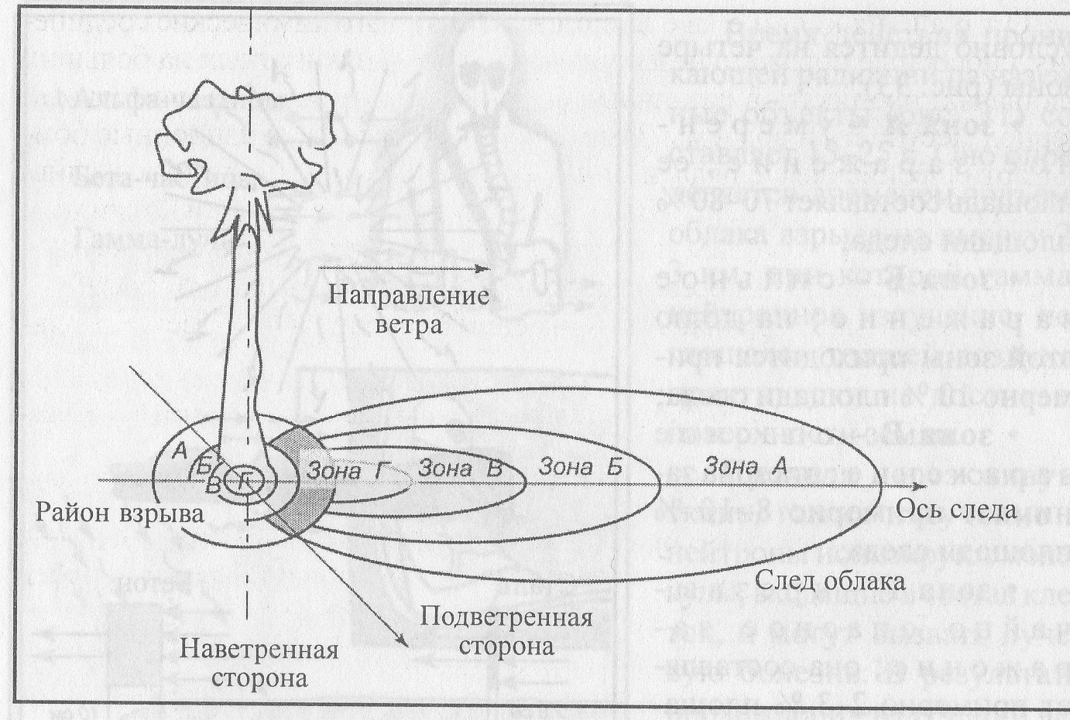

Вопрос 3. Заполните до конца таблицу, указав поражающие факторы ядерного взрыва по данным характеристикам.

Ответ:

№  п/п | Поражающие факторы ядерного взрыва | Краткая характеристика поражающих факторов ядерного взрыва
1 |  | Кратковременное (менее секунды) электромагнитное поле, возникающее при взрыве ядерного боеприпаса
2 |  | Поток лучистой энергии, включающий ультрафиолетовые, видимые и инфракрасные лучи.
3 |  | Область резкого сжатия воздуха, распространяющаяся во все стороны от центра взрыва со сверхзвуковой скоростью
4 |  | Совместное излучение гамма-лучей и нейтронов

Оценка задания. Максимальная оценка за правильно выполненное задание – 3,0 балла:
- за правильный ответ на первый вопрос - 1,0 балла (по 0,25 балла за каждую из трех позиций, плюс 0,25 балла за правильный ответ на дополнительный вопрос). Если по какой-либо позиции ответ не верен или не указан, баллы не начисляются;
- за правильный ответ на второй вопрос - 1,0 балла (по 0,25 балла за каждую из четырех позиций). Если по какой-либо позиции ответ не верен или не указан, баллы не начисляются;
- за правильный ответ на третий вопрос - 1,0 балла (по 0,25 балла за каждую из четырех позиций). Если по какой-либо позиции ответ не верен или не указан, баллы не начисляются

Задание 7. Опасности военного характера могут возникать не только при применении ядерного оружия, но также химического и бактериологического, которые являются оружием массового уничтожения. С учетом этого, ответьте на следующие вопросы.

Вопрос 1. Определите вид оружия массового поражения по описанию его поражающего действия.

Ответ:
Поражающее действие основано на использовании болез-нетворных микроорганизмов и вырабатываемых некоторыми бактериями ядов

Поражающее действие основано на токсических свой-ствах некоторых химических веществ

Вопрос 2. Определите вид боевых токсичных химических веществ, в зависимости от их названия и заполните до конца схему.
Ответ:

Иприт

Зарин, заман,
Ви-Икс

Синильная кис-лота, хлорциан
Фосген

Си-Эс, Си-Ар,
хлоацетофенон
Би-зет

Вопрос 3. Заполните до конца таблицу, указав в ней способы применения бактериологического оружия
Ответ:

Способ применения | Краткая характеристика | Внешние признаки применения
 | Заражение приземного слоя воз-духа частицами аэрозоля распы-лением биологических рецептур | Туманообразное облако в виде следа, оставляемого самолетом, воздушным шаром
 | Рассеивание искусственно заражен-ных кровососущих переносчиков бо-лезней, которые затем через укусы передают людям и животным возбу-дителей заболеваний | Появление значительного количества грызунов, клещей и других переносчиков заболеваний
 | Заражение биологическими средст-вами воздуха и воды в замкнутых пространствах при помощи диверсионного снаряжения | Одновременное возникновение массовых заболеваний людей и животных в границах определенной территории

Оценка задания. Максимальная оценка за правильно выполненное задание – 3,5 балла:
- за правильный ответ на первый вопрос - 0,5 балла (по 0,25 балла за каждую из двух позиций). Если по какой-либо позиции ответ не верен или не указан, баллы не начисляются;
- за правильный ответ на второй вопрос - 1,5 балла (по 0,25 балла за каждую из шести позиций). Если по какой-либо позиции ответ не верен или не указан, баллы не начисляются;
- за правильный ответ на третий вопрос - 1,5 балла (по 0,5 балла за каждую из трех позиций). Если по какой-либо позиции ответ не верен или не указан, баллы не начисляются

Задание 8. Защитные инженерные сооружения способны уберечь население от оружия массового поражения и других современных средств нападения. Вам предстоит ответить на следующие вопросы:

Вопрос 1. Посмотрите внимательно на схему планирования убежища и напишите наименование помещений, отмеченных цифрами.
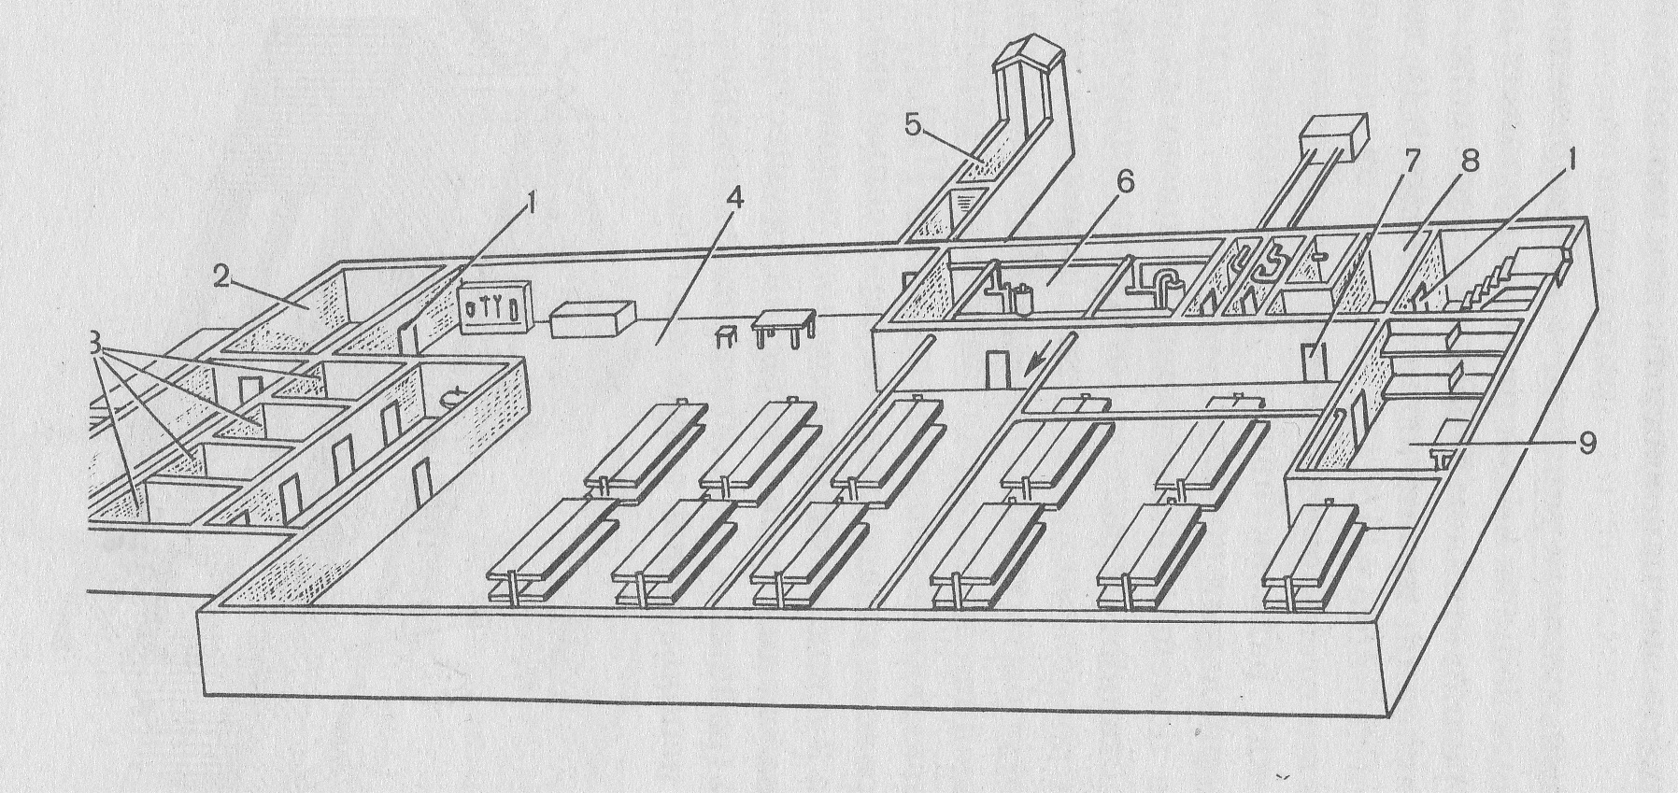

Ответ:

Вопрос 2. Определите вид защитного сооружения, напишите наименование составных частей, отмеченных цифрами и дайте краткую характеристику защитных свойств укрытия.
Ответ:
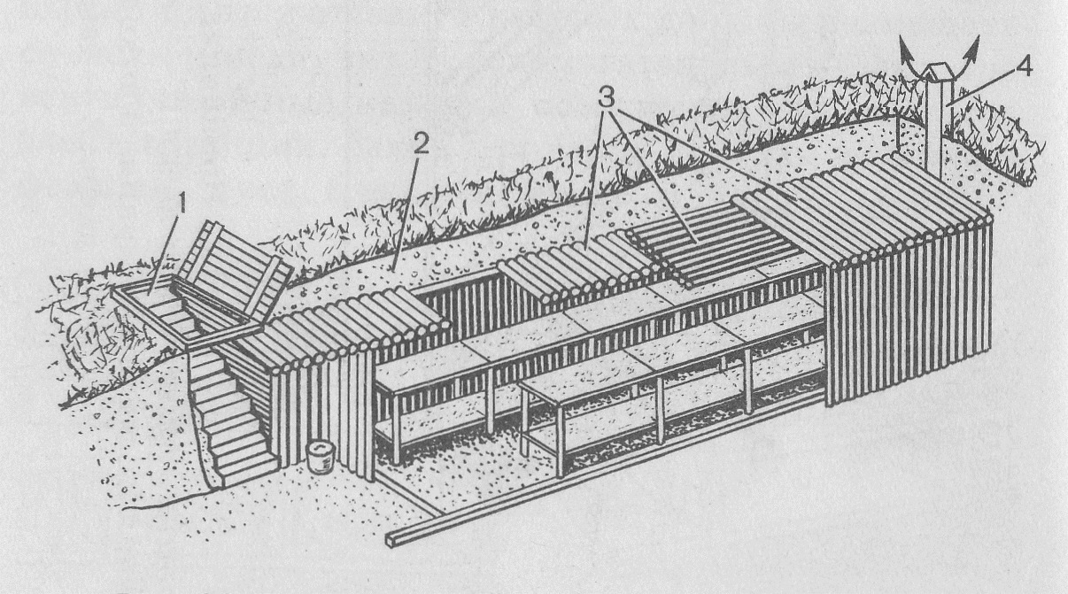

Оценка задания. Максимальная оценка за правильно выполненное задание – 3,5 балла:
- за правильный ответ на первый вопрос - 1,0 балла (по 0,1 балла за каждую из девяти позиций). Если по какой-либо позиции ответ не верен или не указан, баллы не начисляются. За все правильные ответы начисляется призовой - 0,1 балла;
- за правильный ответ на второй вопрос - 2,5 балла, в т.ч. за правильное определение сооружения 0,5 балла, за правильное определение составных частей - 1,0 балла (по 0,25 балла за каждую из четырех позиций), за правильную характеристику защитных свойств 1,0 балла (по 0,25 балла за каждую из четырех позиций защитных свойств). Если по какой либо позиции ответ не верен или не указан, баллы не начисляются;

Задание 9. Индивидуальные средства защиты используют не только военные. Они нашли широкое применение в промышленности, их используют пожарные и спасатели. Умение пользоваться ими поможет любому человеку в случае возникновения чрезвычайных ситуаций техногенного характера. С учетом этого, Вам предстоит ответить на ряд вопросов.

Вопрос 1. Определите по рисункам марку противогаза и перечислите составные части и узлы, отмеченные номерами.
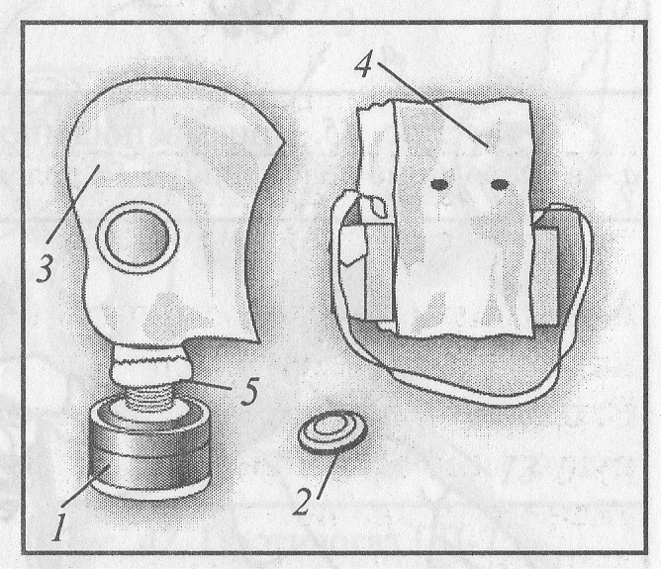
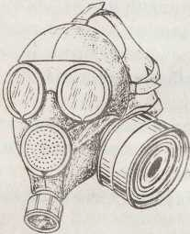

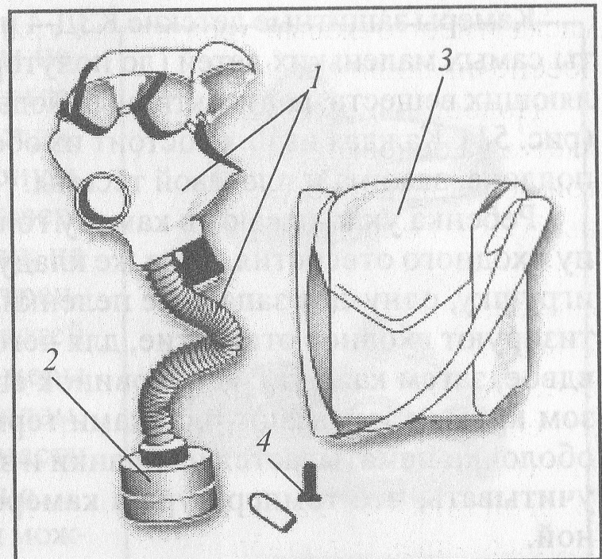
1
2
3
4
5

1

2

32

Ответ:

Вопрос 2. Перечислите существенные преимущества противогаза ГП-7 перед другими гражданскими противогазами, а также преимущества модификаций ГП-7В и ГП-7ВМ.
Ответ:
Оценка задания. Максимальная оценка за правильно выполненное задание – 3,5 балла:
- за правильный ответ на первый вопрос - 1,5 балла (по 0,5 балла за каждую из трех позиций). Если по какой-либо позиции ответ не верен или не указан, баллы не начисляются;
- за правильный ответ на второй вопрос - 2,0 балла (по 0,5 балла за каждую из четырех позиций). Если по какой-либо позиции ответ не верен или не указан, баллы не начисляются.

Задание 10. В процессе нашей жизнедеятельности происходят различные чрезвычайные ситуации (ЧС). В таких случаях, руководство силами и средствами РСЧС работ в зонах (очагах) поражения (заражения) принимает Управление по ликвидации ЧС. Вам предстоит ответить на следующие вопросы:

Вопрос 1. Основное содержание аварийно-спасательных работ – действия по спасению людей. При большинстве чрезвычайных ситуаций их осуществляют поэтапно. Перечислите эти этапы.
Ответ:

- .

Вопрос 2. Определите задачи, основных видов обеспечения аварийно-спасательных работ в зонах чрезвычайных ситуаций и заполните до конца таблицу.

Ответ:

№  п/п | Наименование вида обеспечения | Задачи
 | Инженерное обеспечение
 | Медицинское обеспечение
 | Гидрометеорологическое обеспечение

Оценка задания. Максимальная оценка за правильно выполненное задание – 2,0 балла:
- за правильный ответ на первый вопрос - 1,0 балла (по 0,25 балла за каждую из четырех позиций). Если по какой-либо позиции ответ не верен или не указан, баллы не начисляются;
- за правильный ответ на второй вопрос - 1,0 балла (по 0,5 балла за каждую из двух позиций). Если по какой-либо позиции ответ не верен или не указан, баллы не начисляются.

1.3. Методика оценивания выполнения теоретических олимпиадных заданий предметной секции «Основы обороны государства и воинская обязанность»

Задание 1. Вооруженные силы, это вооруженная организация государства, одно из важнейших орудий политической власти. Ответьте на ряд вопросов, связанных с организационной структурой Вооруженных Сил.

Вопрос 1.Определите виды Вооруженных Сил и заполните схему.

Ответ:

Виды Вооруженных Сил

Вопрос 2. При помощи стрелок установите соответствие между родами войск и их предназначением.

Ответ:
Ракетные войска стратегического назначения

Предназначены для ведения боевых действий самостоятельно и совместно с другими родами войск и специальными войсками.

Воздушно-десантные войска
Предназначены для прикрытия группировок войск и их тыла от ударов противника с воздуха

Мотострелковые войска
Ракетные войска стратегического назначения
Предназначены для поражения стратегических объектов противника в любой точке земного шара, обеспечения боевых действий других видов Вооруженных Сил и выполнения специальных задач.

Предназначены для ведения боевых действий в тылу противника
Войска противовоздушной обороны

Вопрос 3. Перечислите задачи частей, учреждений и подразделений Тыла Вооруженных Сил.
Ответ:

- .
Оценка задания. Максимальная оценка за правильно выполненное задание – 2,75 балла:
- за правильный ответ на первый вопрос - 0,75 балла (по 0,25 балла за каждую из трех позиций). Если по какой-либо позиции ответ не верен или не указан, баллы не начисляются;
- за правильный ответ на второй вопрос - 1,0 балла (по 0,25 балла за каждую из четырех позиций). Если по какой-либо позиции ответ не верен или не указан, баллы не начисляются;
- за правильный ответ на третий вопрос - 1,0 балла (по 0,25 балла за каждую из четырех позиций). Если по какой-либо позиции ответ не верен или не указан, баллы не начисляются.
Задание 2. Воинская обязанность - это установленный законом долг граждан нести службу в рядах Вооруженных Сил и выполнять другие, обязанности, связанные с обороной страны. Ответьте на вопросы, в части воинской обязанности граждан.

Вопрос 1. Каким законодательным актом определено содержание воинской обязанности граждан и что она предусматривает?

Ответ:

Вопрос 2. Воинский учет - это составная часть воинской обязанности граждан. Воинскому учету подлежат все граждане мужского пола, достигшие призывного возраста, а также военнообязанные по месту жительства. Перечислите категории граждан, которые не обязаны стоять на воинском учете.

Ответ:

Вопрос 3. С какого возраста осуществляется первичная постановка граждан на воинский учет и кто входит в состав комиссии по постановке граждан на воинский учет.

Ответ:

Оценка задания. Максимальная оценка за правильно выполненное задание – 2,0 балла:
- за правильный ответ на первый вопрос - 0,6 балла (по 0,1 балла за каждую из шесть позиций). Если по какой-либо позиции ответ не верен или не указан, баллы не начисляются;
- за правильный ответ на второй вопрос - 1,0 балла (по 0,2 балла за каждую из пяти позиций). Если по какой-либо позиции ответ не верен или не указан, баллы не начисляются;
- за правильный ответ на третий вопрос - 0,4 балла (по 0,1 балла за каждую из четырех позиций). Если по какой-либо позиции ответ не верен или не указан, баллы не начисляются.

Задание 3. Организация медицинского освидетельствования и медицинского обследования граждан при постановке их на воинский учет и при призыве на военную службу определена Федеральным законом РФ «О воинской обязанности и военной службе». Вам предлагается ответить на следующие вопросы.

Вопрос 1. Какими врачами – специалистами подлежат медицинскому освидетельствованию граждане при постановке их на воинский учет и при призыве на военную службу?

Ответ:
Вопрос 2. Заполните до конца таблицу, вписав в неё категории годности к военной службе.
Ответ:

№  п/п | Категория годности | Характеристика категории
1 | «А»
2 | «Б»
3 | «В»
4 | «Г»
5 | «Д»

Вопрос 3. При помощи стрелок установите соответствие между заключениями о профессиональной пригодности гражданина к военной службе.

Ответ:
Рекомендуется в первую очередь - первая категория
Отнесенные к этой категории граждане в основном соответствуют требованиям воинских должностей

Рекомендуется - вторая категория
Отнесенные к этой категории граждане не соответствуют требованиям воинских должностей

Рекомендуется условно - третья категория
Отнесенные к этой категории граждане по уровню развития профессионально важных качеств полностью соответствуют требованиям воинских должностей

Не рекомендуется - четвертая категория
Отнесенные к этой категории граждане минимально соответствуют требованиям воинских должностей

Оценка задания. Максимальная оценка за правильно выполненное задание – 2,25 балла:
- за правильный ответ на первый вопрос - 0,25 балла. При наличии ошибок, баллы не начисляются;
- за правильный ответ на второй вопрос - 1,0 балла (по 0,2 балла за каждую из пяти позиций). Если по какой-либо позиции ответ не верен или не указан, баллы не начисляются;
- за правильный ответ на третий вопрос - 1,0 балла (по 0,25 балла за каждую из четырех позиций). Если по какой-либо позиции ответ не верен или не указан, баллы не начисляются.

Задание 4. Военная служба является особым видом федеральной государственной службы и заключается в выполнении гражданами воинских обязанностей. Вам предстоит ответить на правовые вопросы военной службы граждан.

Вопрос 1. Какими базовыми правовыми актами определяются основы военной службы.

Ответ:

Вопрос 2. Повседневная деятельность военнослужащих, их жизнь и быт, несение службы, выполнение должностных обязанностей регламентируются общевоинскими боевыми уставами. Заполните схему, указав в ней общевоинские уставы.

Ответ:

№  п/п | Наименование устава | Характеристика содержания устава
1 |  | Определяет общие права и обязанности военнослужащих Вооруженных Сил и взаимоотношения между ними, обязанности основных должностных лиц полка и его подразделений, а также правила внутреннего порядка.
2 |  | Определяет сущность воинской дисциплины, обязанности военнослужащих по ее соблюдению, виды поощрений и дисциплинарных взысканий, права командиров (начальников) по их применению, а также порядок подачи и рассмотрения предложений, заявлений и жалоб.
3 |  | Определяет предназначение, порядок организации и несения гарнизонной и караульной служб, права и обязанности должностных лиц гарнизона и военно-служащих, несущих эти службы, а также регламентирует проведение гарнизонных мероприятий с участием войск.
4 |  | Определяет строевые приемы и движения без оружия и с оружием, строй подразделений и воинских частей в пешем порядке и на машинах, порядок выполнения воинского приветствия, проведения строевого смотра

Вопрос 3. Вооруженные силы России – замечательная школа труда и воинской выучки, мужества, патриотизма и товарищества. Что собой представляет статус военнослужащего в Российской Федерации?

Ответ:

Оценка задания. Максимальная оценка за правильно выполненное задание – 2,5 балла:
- за правильный ответ на первый вопрос - 0,5 балла (по 0,25 балла за каждую из двух позиций). Если по какой-либо позиции ответ не верен или не указан, баллы не начисляются;
- за правильный ответ на второй вопрос - 1,0 балла (по 0,25 балла за каждую из четырех позиций). Если по какой-либо позиции ответ не верен или не указан, баллы не начисляются;
- за правильный ответ на третий вопрос - 1,0 балла (по 0,5 балла за каждую из двух позиций). Если по какой-либо позиции ответ не верен или не указан, баллы не начисляются.

Задание 5. В связи с особым характером обязанностей, возложенных на военно-служащих, и некоторым ограничением их прав и свобод, им предоставляются льготы, гарантии и компенсации. Вам предлагается ответить:

Вопрос 1. Какие права, обусловленные военной службой, кроме общегражданских прав и свобод, имеют военнослужащие?

Ответ:
Вопрос 2. Заполните схему, в которой перечислите виды льгот военно-служащим, проходящим военную службу по призыву..

Ответ:

Льготы военнослужащим, проходящим военную службу по призыву

Вопрос 3.Кроме предоставления военнослужащим определенных прав и льгот, на них возлагаются обязанности, которые по своему содержанию подразделяются на общие, должностные и специальные. Ответьте, чем отличаются общие обязанности военнослужащих от должностных обязанностей.
Ответ:
Оценка задания. Максимальная оценка за правильно выполненное задание – 2,5 балла:
- за правильный ответ на первый вопрос - 0,5 балла. Если по какой-либо позиции ответ не верен, баллы не начисляются;
- за правильный ответ на второй вопрос - 1,5 балла (по 0,25 балла за каждую из шести позиций). Если по какой-либо позиции ответ не верен или не указан, баллы не начисляются;
- за правильный ответ на третий вопрос - 0,5 балла (по 0,25 балла за каждую из двух позиций). Если по какой-либо позиции ответ не верен или не указан, баллы не начисляются.

Задание 6. Порядок прохождения военной службы определяется Федеральным законом «О воинской обязанности и военной службе» и Положением о порядке прохождения. Вам предлагается ответить на следующие вопросы:

Вопрос 1. Заполните таблицу, указав ответы на предложенные в левой графе вопросы.

№  п/п | Вопрос | Ответ
1 | Призыву на военную службу подлежат
2 | На основании какого правового акта и в какие сроки производится призыв граждан на военную службу ?
3 | Какие категории граждан исключаются с воинского учета?
 | С какого срока считается начало военной

Вопрос 2. Перечислите категории граждан, освобождающихся от призыва на военную службу.
Ответ:

Оценка задания. Максимальная оценка за правильно выполненное задание – 3,5 балла:
- за правильный ответ на первый вопрос - 2,0 балла (по 0,5 балла за каждую из четырех позиций). Если по какой-либо позиции ответ не верен или не указан, баллы не начисляются;
- за правильный ответ на второй вопрос - 1,5 балла (по 0,25 балла за каждую из шести позиций). Если по какой-либо позиции ответ не верен или не указан, баллы не начисляются.

Задание 7. Граждане Российской Федерации в соответствии с существующим законодательством могут проходить военную службу по контракту или альтернативную гражданскую службу. Вам предлагается ответить на вопросы данной тематики.

Вопрос 1. Заполнить схему, в которой указать категории граждан, имеющих право заключать контракт о прохождении военной службы.
Ответ:

Контракт о прохождении военной службы имеют право
заключать:

Вопрос 2. В городе Н-ске живет молодой человек по имени Акакий, которому исполнилось 20 лет и служба в армии противоречит его религиозным убеждениям. Он решил пройти альтернативную гражданскую службу. Вам предлагается перечислить случаи предоставления права гражданам на замену военной службы по призыву на альтернативную гражданскую службу.
Ответ:
Оценка задания. Максимальная оценка за правильно выполненное задание – 4,0 балла:
- за правильный ответ на первый вопрос - 2,5 балла (по 0,5 балла за каждую из пяти позиций). Если по какой-либо позиции ответ не верен или не указан, баллы не начисляются;
- за правильный ответ на второй вопрос - 1,5 балла (по 0,5 балла за каждую из трех позиций). Если по какой-либо позиции ответ не верен или не указан, баллы не начисляются.

Задание 8. Все военнослужащие независимо от воинского звания и должности равны перед законом и несут ответственность, установленную для граждан Российской Федерации, с учетом особенностей своего правового положения. Ответьте на вопросы, в части ответственности военнослужащих.

Вопрос 1. Заполните таблицу, в которой по приведенным формулировкам определите вид ответственности военнослужащих.

Вид ответственности военнослужащих

За материальный ущерб, причиненный государству при исполнении обязанностей военной службы в соответствии с федеральным законом о материальной ответственности военнослужащих.
За совершенные преступления в соответствии с Уголовным кодексом Российской Федерации.
За проступки, связанные с нарушением воинской дисциплины, норм морали или общественного порядка согласно Дисциплинарному уставу Вооруженных Сил РФ
За невыполнение или ненадлежащее выполнение предусмотренных федеральными законами и иными нормативными правовыми актами обязательств, за убытки и моральный вред, причиненные не при исполнении обязанностей военной службы государству, физическим и юридическим лицам

Вопрос 2. Перечислите не менее 4-х видов преступлений против военной службы, которые преследуются уголовным законодательством Российской Федерации.
Ответ:
Оценка задания. Максимальная оценка за правильно выполненное задание – 4,0 балла:
- за правильный ответ на первый вопрос - 2,0 балла (по 0,5 балла за каждую из четырех позиций). Если по какой-либо позиции ответ не верен или не указан, баллы не начисляются;
- за правильный ответ на второй вопрос - 2,0 балла (по 0,5 балла за каждую из четырех позиций). Если по какой-либо позиции ответ не верен или не указан, баллы не начисляются.

Задание 9. 7,62-миллиметровый модернизированный автомат Калашникова – индивидуальное оружие, предназначенное для уничтожения живой силы противника. Вам предлагается:

1. Внимательно посмотреть на рисунок и перечислить основные части и механизмы автомата, отмеченные цифрами.
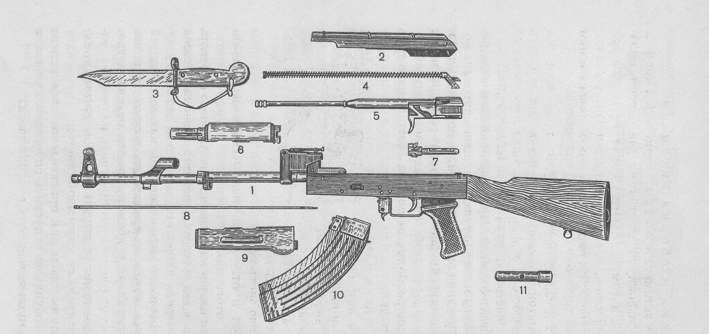

Ответ:

2. Определите и опишите порядок подготовки автомата к стрельбе с целью обеспечить его безотказную работу во время стрельбы.

Ответ:
Оценка задания. Максимальная оценка за правильно выполненное задание – 3,0 балла:
- за правильный ответ на первый вопрос - 2,2 балла (по 0,2 балла за каждую из одиннадцати позиций). Если по какой-либо позиции ответ не верен или не указан, баллы не начисляются;
- за правильный ответ на второй вопрос - 0,8 балла (по 0,2 балла за каждую из трех позиций, плюс 0,2 балла за ответ по последнему абзацу). Если по какой- либо позиции ответ не верен или не указан, баллы не начисляются.

Задание 10. Международное гуманитарное право - это совокупность норм, основанных на принципах гуманности и направленных на ограничение средств и методов ведения войны и на защиту жертв вооруженных конфликтов. Предлагаем Вам ответить на следующие вопросы.

Вопрос 1. Заполните схему, указав в ней всех лиц, находящихся под защитой международного гуманитарного права.

Лица, находящиеся под защитой международного гуманитарного права

Лица, переставшие принимать участие в военных действиях
Лица, не принимающие участия в военных действиях

Вопрос 2. Перечислите основные требования международного гуманитарного права по защите лиц из числа гражданского населения, находящихся во власти противника, в том числе оккупированной территории.

Ответ:
Оценка задания. Максимальная оценка за правильно выполненное задание – 3,5 балла:
- за правильный ответ на первый вопрос - 2,2 балла (по 0,2 балла за каждую из одиннадцати позиций). Если по какой-либо позиции ответ не верен или не указан, баллы не начисляются;
- за правильный ответ на второй вопрос - 1,3 балла (по 0,26 балла за каждую из пяти позиций). Если по какой-либо позиции ответ не верен или не указан, баллы не начисляются.

1.4. Методика оценивания выполнения тестовых олимпиадных заданий теоретического тура

№ | Тестовые задания | Макс.  балл | Порядок оценки тестовых заданий
1 | 2 | 3 | 4
Определите один правильный ответ
1. | Безопасность представляет собой:  а) способность окружающей среды генерировать травмирующие и вредные факторы;  б) состояние источника, при котором соблюдается его допустимое воздействие на техносферу;  в) состояние объекта защиты, при котором воздействие на него не превышает максимально допустимых значений;  г) отсутствие факторов техногенного происхождения. | 0,25 | За неправильный ответ выставляется – 0 баллов
2. | Выберите из нижеуказанных конституционный орган, в компетенцию которого входит рассмотрение вопросов внешней и внутренней политики Российской Федерации в области обеспечения безопасности, стратегических проблем государственной, экономической, общественной и иных видов безопасности, охраны здоровья населения, предотвращения ЧС и преодоления их последствий, обеспечения стабильности и правопорядка:  а) Конституционный суд РФ;  б) Совет безопасности РФ;  в) Межведомственная комиссия по предупреждению и ликвидации ЧС;  г) Комитет по безопасности Государственной Думы РФ. | 0,25 | За неправильный ответ выставляется – 0 баллов
3. | Какой из перечисленных государственных правовых документов подчеркивает, что важнейшей составляющей национальных интересов России является защита личности, общества и государства от терроризма, от чрезвычайных ситуаций природного и техногенного характера и их последствий, а в военное время - от опасностей, возникающих при ведении военных действий или вследствие этих действий:  а) Военная доктрина Российской Федерации;  б) Концепция национальной безопасности Российской Федерации;  в) Закон Российской Федерации «О безопасности». | 0,25 | За неправильный ответ выставляется – 0 баллов
4. | Чрезвычайная ситуация является локальной, если:  а) произошла за рубежом, но затрагивает интересы Российской Федерации;  б) пострадало более 10 человек и материальный ущерб составляет более 1 тыс. минимальных размеров оплаты труда на день возникновения ЧС;  в) материальный ущерб составляет не более 1 тыс. минимальных размеров оплаты труда и зона ЧС выходит за пределы территории объекта производственного или социального назначения;  г) пострадало не более 10 человек и материальный ущерб составляет более 1 тыс. минимальных размеров оплаты труда. | 0,25 | За неправильный ответ выставляется – 0 баллов
5. | Ликвидацию ЧС считать можно завершенной после:  а) локализации пожаров;  6) дезактивации зданий и сооружений;  в) проведения аварийно-спасательных работ;  г) определения ущерба и числа жертв. | 0,25 | За неправильный ответ выставляется – 0 баллов
6. | Прочитайте внимательно текст: «...Комплект этой одежды состоит из хлопчатобумажного комбинезона специального покроя, пропитанного специальными химическими веществами, задерживающими пары отравляющих веществ или АХОВ, а также мужского нательного белья, хлопчатобумажного подшлемника и двух пар портянок». О какой защитной одежде идет речь?  а) Комплект изолирующей одежды;  6) Защитная фильтрующая одежда;  в) Общевойсковой защитный комплект. | 0,25 | За неправильный ответ выставляется – 0 баллов
7. | Основным содержанием аварийно-спасательных работ являются действия по спасению людей. При большинстве чрезвычайных ситуаций они проводятся в четыре этапа. Какие это этапы? Выберите правильный ответ:  а) Составление плана, определение методов проведения, подготовка к проведению с применением инженерной техники и проведение аварийно-спасательных работ;  6) Определение маршрутов поиска пострадавших, выдвижение спасателей к месту обнаружения пострадавших, проведение спасательных работ, первоочередное жизнеобеспечение пострадавших;  в) Поиск и обнаружение пострадавших, обеспечение доступа спасателей и работы по деблокированию пострадавших, оказание пострадавшим первой медицинской помощи и эвакуация их из зон опасности. | 0,25 | За неправильный ответ выставляется – 0 баллов
8. | При одновременном заражении радиоактивными, отравляющими веществами и бактериальными (биологическими) средствами в первую очередь обезвреживаются:  а) Отравляющие вещества, а затем радиоактивные вещества и бактериальные (биологические) средства;  6) Радиоактивные вещества и бактериальные (биологические) средства, а затем отравляющие вещества;  в) Бактериальные средства, а затем радиоактивные и отравляющие вещества. | 0,25 | За неправильный ответ выставляется – 0 баллов
9. | Из приведенных ниже ответов определите, кто освобождается от призыва на военную службу?  а) Признанные негодными или ограниченно годными к военной службе по состоянию здоровья; проходящие или прошедшие военную или альтернативную службу в Российской Федерации; прошедшие военную службу в другом государстве; имеющие ученую степень кандидата или доктора наук;  6) Имеющие ребенка, воспитываемого без матери; имеющие двоих или более детей; имеющие ребенка в возрасте до трех лет, мать (отец) которых кроме них имеет двоих и более детей в возрасте до восьми лет или инвалида с детства и воспитывает их без мужа (жены);  в) Граждане, достигшие возраста 18 лет и не состоящие на воинском учете, не прошедшие медицинское освидетельствование в полном объеме и в установленные сроки, граждане, временно пребывающие за границей. | 0,25 | За неправильный ответ выставляется – 0 баллов
10. | Какой из перечисленных законов констатирует, что граждане Российской Федерации: исполняют воинскую обязанность в соответствии с федеральным законом; принимают участие в мероприятиях по гражданской и территориальной обороне; могут создавать организации и общественные объединения, содействующие укреплению обороны?  а) ФЗ «Об обороне»;  б) ФЗ «О гражданской обороне»;  в) Закон РФ «О безопасности»;  г) ФЗ «О пожарной безопасности»;  д) ФЗ «О защите населения и территорий от чрезвычайных ситуаций природного и техногенного характера». | 0,25 | За неправильный ответ выставляется – 0 баллов
Определите все правильные ответы
11. | Какое из приведенных определений, изложенных в Концепция национальной безопасности Российской Федерации определяет стратегические цели и задачи в области интересов личности и государства:  а) эти интересы состоят в реализации конституционных прав и свобод, в обеспечении личной безопасности, в повышении качества и уровня жизни, в физическом, духовном и интеллектуальном развитии каждого человека;  б) эти интересы выражаются в упрочении демократии, в создании правового, социального государства, в достижении и поддержании общественного согласия, в духовном обновлении России»;  в) эти интересы заключаются в незыблемости конституционного строя, суверенитета и территориальной целостности России, в политической, экономической и социальной стабильности, в безусловном обеспечении законности и правопорядка, в развитии равноправного международного сотрудничества. | 2,0 | За каждый правильный ответ начисляется 0,5 балла.  За каждый неправильный ответ начисляется 0 баллов
12. | Определите, какие из перечисленных не являются основными принципами безопасности дорожного движения, определенными федеральным законом «О безопасности дорожного движения»:  а) Приоритет общественного транспорта перед личным автотранспортом граждан, участвующих в дорожном движении;  б) Приоритет жизни и здоровья граждан, участвующих в дорожном движении, над экономическими результатами хозяйственной деятельности;  в) Приоритет ответственности государства за обеспечение безопасности дорожного движения над ответственностью граждан, участвующих в дорожном движении;  г) Соблюдение, прежде всего, интересов владельцев автотранспортных средств как главных участников дорожного движения;  д) Соблюдение интересов граждан, общества и государства при обеспечении безопасности дорожного движения. | 1,5 | За каждый правильный ответ начисляется 0,5 балла.  За каждый неправильный ответ начисляется 0 баллов
13. | Выберите из приведенных, задачи в области гражданской обороны:  а) Эвакуация населения, материальных и культурных ценностей в безопасные районы;  б) Эвакуация раненых с места военных действий в безопасные районы;  в) Тушение пожаров в жилых и общественных зданиях в мирное время;  г) Борьба с пожарами, возникающими при ведении военных действий;  д) Обеззараживание населения, техники, зданий и территорий;  е) Воздвижение фортификационных сооружений;  ж) проведение мероприятий по светомаскировке. | 3,0 | За каждый правильный ответ начисляется 0,5 балла.  За каждый неправильный ответ начисляется 0 баллов
14. | Определите, какие из указанных подсистем не входят в структуру единой государственной системы предупреждения и ликвидации чрезвычайных ситуаций:  а) территориальная;  б) федеральная;  в) межгосударственная  г) функциональная. | 1,0 | За каждый правильный ответ начисляется 0,5 балла.  За каждый неправильный ответ начисляется 0 баллов
15. | Из приведенных ниже марок гражданских противогазов выберите те, которые применяются для защиты взрослого населения:  а) ПДФ-2П;  б) ГП-7ВМ;  в) ГП-5;  г) ПДФ-Ш;  д) ГП-7;  е) ПДФ-2Ш. | 1,0 | За каждый правильный ответ начисляется 0,5 балла.  За каждый неправильный ответ начисляется 0 баллов
16. | Из приведенного перечня, выберите средства коллективной защиты населения:  а) биолого-бактериологические укрытия  б) убежище;  в) противохимические укрытия;  г) противорадиационные укрытия;  д) землянка с кровлей из бревен;  е) перекрытая щель | 1,5 | За каждый правильный ответ начисляется 0,5 балла.  За каждый неправильный ответ начисляется 0 баллов
17. | Из перечисленных ниже, определите пути проникновения радиоактивных веществ в организм человека при внутреннем облучении?  а) через одежду и кожные покровы;  б) в результате прохождения радиоактивного облака;  в) в результате потребления загрязненных продуктов питания;  г) в результате вдыхания радиоактивной пыли и аэрозолей;  д) в результате радиоактивного загрязнения поверхности земли, зданий и сооружений;  е) в результате потребления загрязненной воды. | 2.0 | За каждый правильный ответ начисляется 1,0 балл.  За каждый неправильный ответ начисляется 0 баллов
18. | Среди перечисленных поражающих факторов выберите те, которые характерны для химических аварий с выбросом АХОВ:  а) интенсивное излучение гамма-лучей, поражающее людей;  б) поражение людей опасными веществами через кожные по кровы;  в) лучистый поток энергии;  г) проникновение опасных веществ через органы дыхания в организм человека;  д) выделение из облака зараженного воздуха раскаленных частиц, вызывающих ожоги. | 1,5 | За каждый правильный ответ начисляется 0,5 балла.  За каждый неправильный ответ начисляется 0 баллов
19. | Что предусматривает воинская обязанность граждан в период мобилизации, военного положения и в военное время?  а) Отсрочку от военной службы;  б) Призыв на военную службу;  в) Прохождение военной службы;  г) Военное обучение;  д) Призыв на военные сборы и их прохождение. | 2,0 | За каждый правильный ответ начисляется 0,5 балла.  За каждый неправильный ответ начисляется 0 баллов
20. | Какое решение может принять призывная комиссия после медицинского освидетельствования гражданина, подлежащего призыву на военную службу:  а) о призыве на военную службу ил направлении на альтернативную гражданскую службу;  б) о призыве на военную службу в одну из стран СНГ;  в) об освобождении от воинской обязанности;  г) о направлении в зону вооруженного конфликта на территории страны;  д) о предоставлении отсрочки от призыва на военную службу. | 2,0 | За каждый правильный ответ начисляется 0,5 балла.  За каждый неправильный ответ начисляется 0 баллов
ИТОГО: |  | 20 | Общий итоговый балл определяется суммой баллов, полученных за каждое тестовое задание

2. МЕТОДИКА ОЦЕНИВАНИЯ ОЛИМПИАДНЫХ ЗАДАНИЙ
ПРАКТИЧЕСКОГО ТУРА

Олимпиадные задания практического тура проводятся в специализированных кабинетах ОБЖ, на базе медпункта или учебных лабораторий физиологии, анатомии и экологии человека, основ медицинских знаний и здорового образа жизни, в рамках предметной секции «Оказание первой медицинской помощи пострадавшим» по 6 практическим заданиям.
Для проведения второго практического тура «Оказание первой медицинской помощи пострадавшим» необходимо предусмотреть на одну аудиторию (кабинет):
– робот-тренажер «Гоша» – 1 компл., данный тренажер может быть заменен на манекен (тренажер) другого типа;
– кровоостанавливающий жгут – 1 шт.;
– транспортная шина – 3 шт.;
– косынка – 2 шт.;
– перевязочный материал, в т.ч. бинты широкие, средние и узкие, марлевые салфетки, вата – 2 компл.;
– носилки – 1 шт.;
– гипотермический пакет – 1 шт.;
– таблетки анальгина – 2 упаковки;
– бутылка с водой – 1 шт.;
– грелка круглая – 1 шт.
Задача № 1

Ситуация: Пострадавший – робот-тренажер «Гоша» лежит на спине в бессознательном состоянии более 4-х минут.
Задание: Оцените состояние пострадавшего и окажите первую помощь.
Алгоритм выполнения задачи:
Максимальный балл – 6 баллов
Ошибки и количество снимаемых баллов:
- не проверено наличие пульса на сонной артерии – 1 балл;
- поворот на живот не сделан в течение 30 секунд – 2 балла;
- во время поворота шея не фиксировалась – 1 балл;
- не приложен холод к голове – 1 балл;
- не вызвана скорая помощь – 1 балл.

Задача № 2

Ситуация: У пострадавшего ранение шеи острым предметом справа (выполняется на статисте)
Задание: окажите первую медицинскую помощь.
Алгоритм выполнения задачи:
Максимальный балл – 10 баллов
Ошибки и количество снимаемых баллов:
- нет герметизации раны шеи в течение 5 секунд – 2 балла;
- пострадавший находился в положении стоя более 5 секунд – 2 балла;
- жгут на шею наложен без прокладки из бинта – 1 балл;
- жгут наложен вокруг шеи – 2 балла;
- жгут не наложен – 2 балла;
- не вызвана скорая помощь – 1 балл.

Задача № 3

Ситуация: Пострадавшему «Гоше» на уроке химии в левый глаз брызнула щелочь
Задание: окажите первую медицинскую помощь
Алгоритм выполнения задачи:
Максимальный балл – 8 баллов
Ошибки и количество снимаемых баллов:
- глаз не промыт водой – 4 балла;
- использовалась теплая вода – 2 балла;
- вода из левого глаза затекла в правый глаз – 1 балл;
- не вызвана скорая помощь – 1 балл.

Задача № 4

Ситуация: У пострадавшего «Гоши» обморожена правая стопа в мокром валенке.
Задание: окажите первую медицинскую помощь
Алгоритм выполнения задачи:
Максимальный балл – 6 баллов
Ошибки и количество снимаемых баллов:
- не снят с ноги мокрый валенок – 1 балл;
- не наложена теплоизолирующая повязка – 1 балл;
- не предложено обильное теплое питье – 0,5 балла;
- не задан вопрос о возможной аллергии на лекарства – 0,5 балла;
- не предложен анальгин – 0,5 балла;
- выполнено растирание стопы – 1 балл;
- конечность опущена в теплую воду – 0,5 балла;
- не вызвана скорая помощь – 1 балл.

Задача № 5

Ситуация: У пострадавшего «Гоши» закрытый перелом костей правой голени
Задание: окажите первую медицинскую помощь и транспортируйте пострадавшего на носилках до медицинского учреждения.
Алгоритм выполнения задачи:
Максимальный балл – 10 баллов
Ошибки и количество снимаемых баллов:
- не использован холод в первые минуты после травмы – 2 балла;
- не задан вопрос о наличии аллергии на лекарства – 0, 5 баллов;
- не предложен анальгин – 0, 5 баллов;
- не наложена шина – 5 баллов;
- раздался стон робота при наложении шины и перекладывании на носилки – 2 балла.
Задача № 6

Ситуация: Пострадавший «Гоша» лежит неподвижно на газоне во дворе дома, на нем лежит электрический провод.
Задание: окажите первую медицинскую помощь
Алгоритм выполнения задачи:
Максимальный балл – 10 баллов
Ошибки и количество снимаемых баллов:
- не соблюдались правила техники безопасности при приближении к Гоше – 1 балл;
- не убран провод с пострадавшего – 3 балла;
- провод откинут рукой – 3 балла;
- не проведена оценка состояния пострадавшего – 2 балла;
- не вызвана скорая помощь – 1 балл.

3. МЕТОДИКА ОЦЕНИВАНИЯ РЕЗУЛЬТАТОВ МУНИЦИПАЛЬНОЙ ОЛИМПИАДЫ ШКОЛЬНИКОВ ПО ОБЖ

Оценивание выполнения олимпиадных заданий теоретического тура. По первому теоретическому туру максимальная общая оценка результатов определяется суммой среднего общего балла по трем секциям и тестированию, которая не должна превышать 50 баллов и подсчитывается следующим образом:
- сумма общего балла набранного по предметной секции «Обеспечение личной безопасности в повседневной жизни и в чрезвычайных ситуациях» суммируется с общим набранным баллом по предметной секции «Государственная система обеспечения безопасности населения» и сообщим набранным баллом по предметной секции «Основы обороны государства и воинская обязанность» после чего вся сумма делится на количество предметных секций, т.е. на 3. Таким образом получаем средний общий балл по трем предметным секциям, который не должен превышать 30 баллов.
Например, общий набранный балл участника по секции «Обеспечение личной безопасности в повседневной жизни и в чрезвычайных ситуациях» составил 24 балла, по секции «Государственная система обеспечения безопасности населения» - 27 баллов а по секции «Основы обороны государства и воинская обязанность» - 26 баллов Таким образом, средний общий балл по трем секциям составит 24 + 27 + 26 : 3 = 25,6 баллов;
- общий балл по тестовым заданиям определяется суммой набранных баллов по всем тестам и не должен превышать 20 баллов;
- общая оценка результата теоретического тура участника определяется суммой среднего общего балла по трем предметным секциям и общего балла по тестовым заданиям, но не должна превышать, как указано выше 50 баллов.
Например, общий балл участника по тестовым заданиям составил 18 баллов, тогда, общая оценка результата теоретического тура участника составит 25,6 балла + 18,0 балла = 43,6 балла.
Оценивание выполнения олимпиадных заданий практического тура.
По практическому туру максимальная общая оценка результатов определяется суммой результатов по 6 практическим заданиям предметной секции «Оказание первой медицинской помощи пострадавшим», которая не должна превышать 50 баллов. Каждое практическое задание имеет различный уровень сложности, в зависимости от чего оценивается от 6 до 10 баллов.
Общая оценка результата участника Олимпиады муниципального этапа по ОБЖ старшей возрастной группы (11 класс) осуществляется по бальной системе, которая определяется суммой общих баллов за выполнение олимпиадных заданий теоретического и практического тура и не должна превышать 100 баллов.
Например, общая оценка участника за выполнение заданий теоретического тура составляет 43,6 баллов, а за выполнение заданий практического тура 47,5 балла. В этом случае, результат участника олимпиады по ОБЖ регионального этапа составит: 43,6 баллов + 47,5 балла = 91,1 баллов

